威海威高天安温泉高尔夫俱乐部
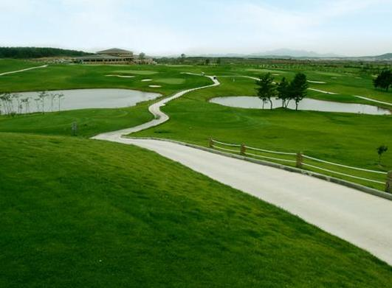
威高天安温泉高尔夫俱乐部坐落在联合国选定的“最适合人类居住城市之一”威海的草庙子镇，既有迷人的风景，且有适宜打高尔夫的最佳气候条件。球场西南方有青岛(190㎞)，以西有烟台(80㎞)等邻近山东省主要 大城市，从威海国际机场仅30分钟车程，地理位置得天独厚。
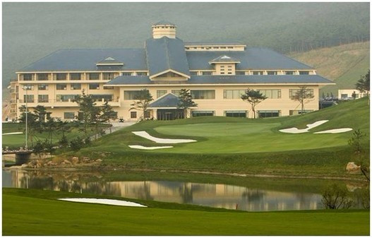
威高天安温泉高尔夫俱乐部是满足国际标准的27洞及标准108杆的高尔夫球场。最大发挥周围环境和地形的自然设计，具备了名门高尔夫的最佳条件，夸耀美丽景观的总长10070m(11012码)的3个球道，各球道用山林，草原，湖泊等造成了大自然独特的美丽。为了多种球道造型在球道和长草区种植了统一品种的草坪，使客人们一年四季打球都不觉得厌烦，还有国内第一个双果岭设计，保证让客人们随时随地都能推杆。现在离开复杂的日常生活，在青山绿水和红色晚霞协调的，像一幅美丽的画一样的威高天安温泉高尔夫俱乐部中感受您的热情吧。
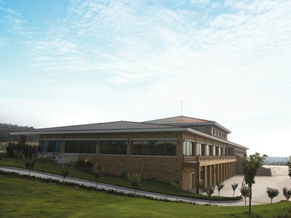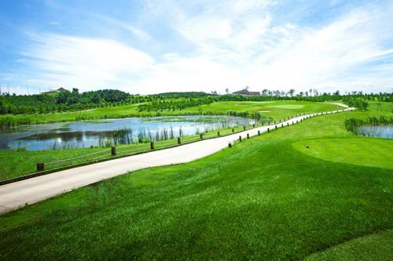
球场在保持南北方向的自然山沟的基础下为了人文情怀与自然环境的和谐，球场几乎没有破坏原有的自然环。为了不破坏自然环境，也为了球场与自然的和谐，在施工中减去了一些土方工程，设置了排管及桥梁来建设更加贴近自然的高尔夫球场。与此同时，自然形成的十几个湖泊连着峡谷形成水的循环并得到自然排水的效果。球场各洞建设了5个发球台，不管男女老少都可以充分领略高尔夫的乐趣。
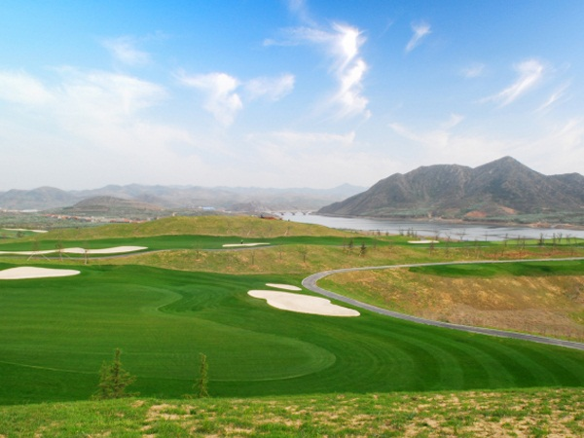
球场电话：18653276673/0631-5227784；联系球球：1463007389。
球场地址：威海环翠区草庙子镇。

